W ZWIĄKU Z KONIECZNOSCIĄ ZMIANY STAWKI
VAT Z 0% NA 5%

Od 1 KWIETNIA 2024 R.

Program WINHURT umożliwia automatyczne przeprowadzenie tych operacji z wykorzystaniem funkcji wywoływanych z modułu Konfiguracja – Operacje - Zmiana VAT na kartotekach - zmiana stawki VAT z 0% na 5 % od 1 kwietnia 2024

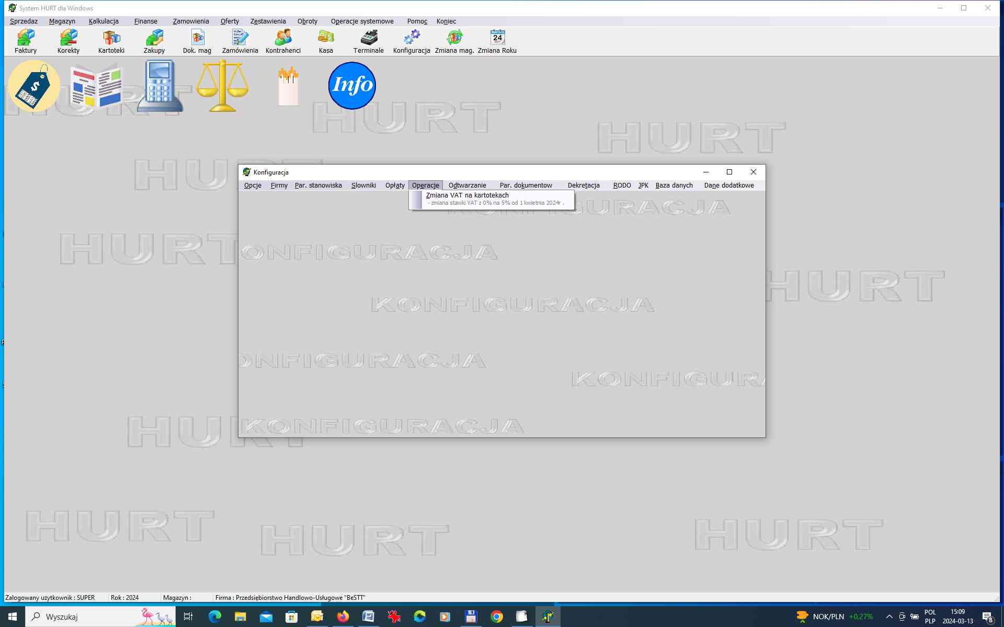

INSTRUKCJA ZMIANY STAWEK VAT od 01.04.2024

OPERACJA ZMIANY STAWEK VAT z 0% na 5% I EWENTUALNE PRZELICZENIE CEN BRUTTO MOŻE ZOSTAĆ WYKONANA JEDNORAZOWO OD DNIA 30 MARCA 2024 ROKU (sobota) OD GODZINY 10.00 DO 02.04.2024 DO GODZINY 12.00( wtorek).

OPERACJĘ ZMIANY STAWEK VAT NALEŻY WYKONAĆ PO ZAKOŃCZENIU SPRZEDAŻY I WYKONANIU RAPORTU SPRZEDAŻY ZA OSTATNI DZIEŃ SPRZEDAŻY W MARCU.

Po wybraniu opcji na ekranie pojawi się tabelka z następującymi ustawieniami.

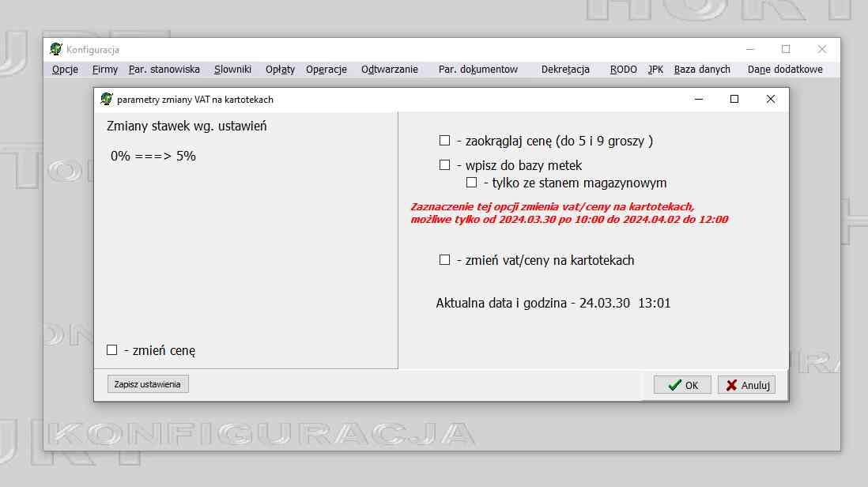

W tabelce do wyboru możliwe są opcje :
1. Zaokrąglaj cenę do 5 lub 9 groszy
Oznacza ona, że w przypadku przeliczenia ceny (przy zaznaczonym znaczniku zmień cenę ) brutto ceny będą zaokrąglane następująco:
- końcówki 0,1,2 zaokrągla do 9 groszy w dół
- końcówka 8 zaokrągla do 9 groszy w górę
- końcówki 3,4,5,6,7 zaokrągla do 5 groszy
Jeżeli nie chcemy zaokrąglać cen nie zaznaczać znacznika (w tym przypadku wykonane zostanie zaokrąglenia standardowe)
2.Opcja wpisz do bazy metek- oznacza, że przy przeliczaniu ceny brutto, jeżeli nastąpi zmiana ceny to kartoteka zostanie dodana do bazy metek
. Opcja dodanie do metek tylko dla kartotek dla których stan magazynu jest dodatni.

OPCJE WYBORU TYLKO DO ZMIANY STAWKI VAT BEZ PRZELICZENIA CEN !!!

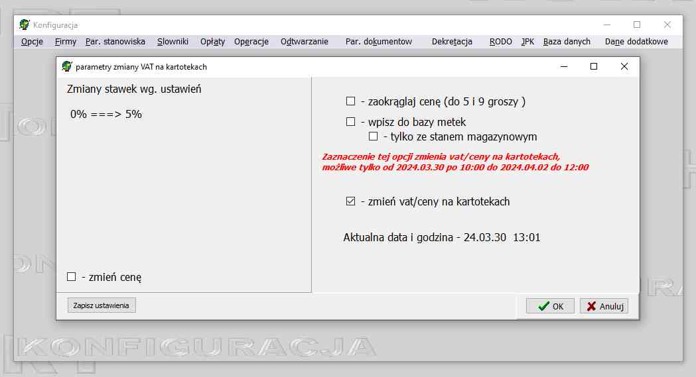

PO ZAZNACZENIU ZNACZNIKA ZMIEŃ VAT/CENY NA KARTOTEKACH I WYBORZE OK NA EKRANIE POJAWI SIĘ KOMUNIKAT POZWALAJĄCY ZATWIERDZIĆ WYKONANIE TEJ OPERACJI.

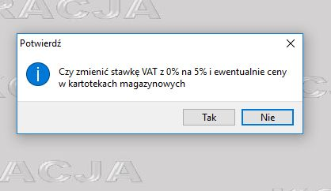

PO ZATWIERDZENIE OPERACJI PRZEZ WYBÓR TAK PROGRAM WYKONA ZMIANĘ STAWEK VAT. ZAWSZE ZOSTANIE PRZELICZONA CENA NETTO NA KARTOTECE, NIE ZOSTANIE PRZELICZONA MARŻA NA KARTOTEKACH TOWARU.

W trakcie wykonywania operacji na ekranie widać zmieniające się kartoteki.
Po wykonaniu na ekranie pokazane zostanie zestawienie z przeliczenia kartotek z wybranymi parametrami (kiedy wykonano przeliczenie, czy zmieniano ceny, zaokrąglenia, czy wpisywano do metek) i lista przeliczonych towarów z cenami przed i po przeliczeniu.

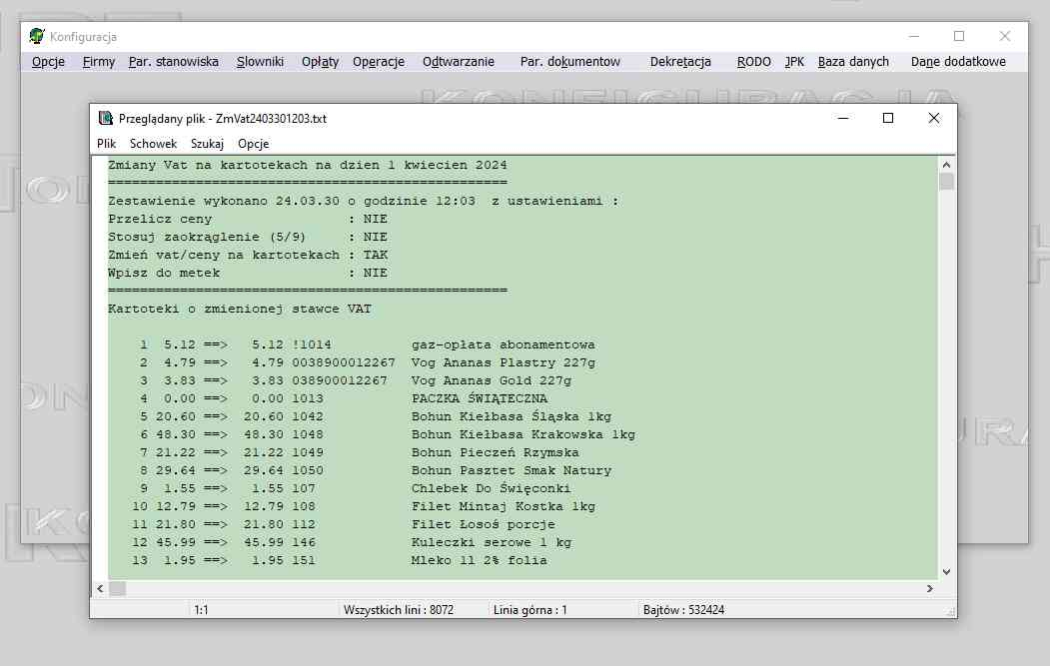

Po tym wydruku operacja zmiany stawek na magazynie jest zakończona, a zestawienie jest zapisane w katalogu programu.

